|  |  |
| --- | --- |
| 第7章作业 | |
| 姓名 | 潘腾凯 |
| 学号 | 37220232203786 |
| 班级 | 01班 |

**1.试述数据库设计过程。**

答：主要是六个阶段：需求分析->概念结构设计->逻辑结构设计->物理结构设计->数据库实施->数据库运行和维护。

**2.试述数据库设计过程中形成的数据模式。**

答：（1）在概念结构设计阶段，形成独立于机器特点，独立于各个DBMS产品的概念模式，即 E-R图。

（2）在逻辑结构设计阶段，将 E-R图转换成具体的数据库产品支持的数据模型，如关系模型形成数据库逻辑模式，然后在基本表的基础上再建立必要的视图(view)，形成数据库的外模式

（3） 在物理结构设计阶段，根据 DBMS产品特点和处理的需要进行物理存储安排，建立索引，形成数据库的内模式。

**3.需求分析阶段的设计目标是什么？调查的内容是什么？**

答：（1）目标：详细调查现实世界要处理的对象（组织、部门、企业等），充分了解原系统（手工系统或计算机系统）工作概况，明确用户的各种需求，在此基础上确定新系统的功能。

（2）调查内容：重点是“数据”和“处理”，获得用户对数据库的要求，包括  
信息要求：

用户需要从数据库中获得信息的内容与性质；

由信息要求可以导出数据要求，即在数据库中需要存储哪些数据；

处理要求：

用户要完成的处理功能；

对处理性能的要求；

安全性与完整性要求。

**4.需求分析阶段得到的数据字典的内容和作用是什么？**

答：（1）内容：通常包含5部分:数据项、数据结构、数据流、数据存储和处理过程。

其中，数据项是数据的最小组成单位，若干个数据项可以组成一个数据结构。数据字典通过对数据项和数据结构的定义来描述数据流、数据存储的逻辑内容。

（2）数据字典的作用:数据字典是关于数据库中数据的措述，即元数据，而不是数据本身。数据字典在需求分析阶段建立，是下一步进行概念设计的基础，并在数据库设计过程中不断修改、充实和完善。

**5.什么是数据库的概念结构？**

答：概念结构是信息世界的结构，即概念模型，其主要特点是:

（1）能真实、充分地反映现实世界，包括事物和事物之间的联系，能满足用户对数据的处理要求，是现实世界的一个真实模型；

（2）易于理解，可以用它和不熟悉计算机的用户交换意见。用户的积极参与是数据库设计成功的关键。

（3）易于更改，当应用环境和应用要求改变时，容易对概念模型进行修改和扩充；

（4）易于向关系模型、网状模型、层次模型等各种数模型进行转换。

**6.定义并解释概念模型中以下术语：**

**实体，实体型，实体集，属性，码，实体-联系图((E-R图)**

答：实体:客观存在并可以相互区分的事物叫实体。

实体型:含有相同属性的实体具有相同的特征和性质，用实体名及其属性名集合来抽象和刻画同类实体称为实体型。

实体集:同型实体的集合称为实体集。

属性:实体所具有的某一特性，一个实体可由若干个属性来刻画

码:唯一标识实体的属性集称为码。

实体-联系图(E-R图):描述实体型、属性和联系的一种方法。

**7.某学院有若干个系，每个系有若干班级和教研室，每个教研室有若干教师，其中有的教授和副教授每人各带若干研究生，每个班有若干学生，每个学生选修若干课程，每门课可由若干学生选修，某学生选修某一门课程有一个成绩。请用E-R图画出此应用场景的概念模型。**

答：

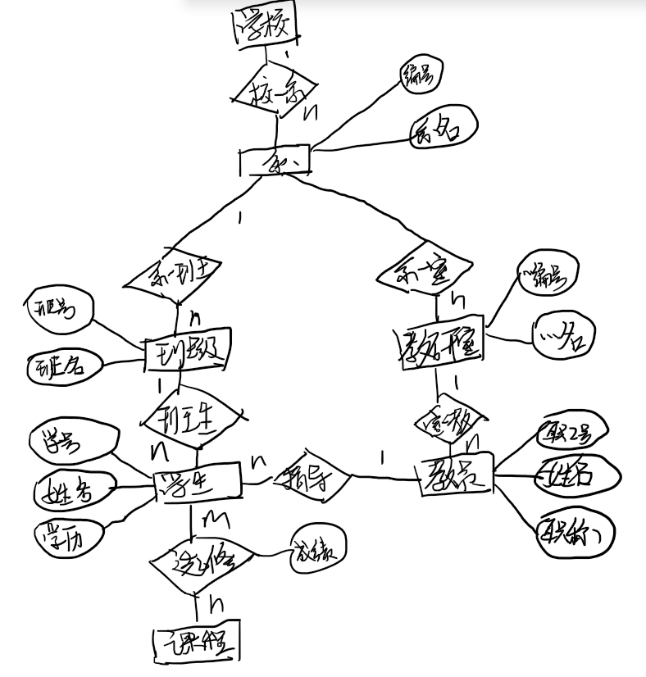

**8.某工厂生产若干产品，每种产品由不同的零件组成，有的零件可用在不同的产品上。这些零件由不同的原材料制成，不同零件所用的材料可以相同。这些零件按所属的不同产品分别放在仓库中，原材料按照类别放在若干仓库中。请用E-R图画出此工厂产品、零件、材料、仓库的概念模型。**

答：

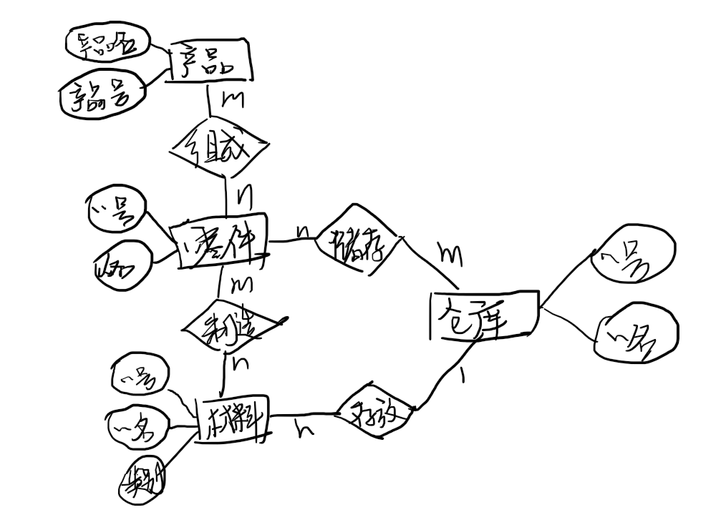

各联系的属性画不下，具体如下:

产品组成:使用零件量

零件制造:使用材料量

零件存储:存储量

材料存放:存放量

**9.某医院的住院管理信息系统中需要下述信息。**

**科室：科室名，科室地址，科室电话**

**病房：病房号，床位号，科室名**

**医生：工作证号，姓名，职称，科室名，性别，年龄住院**

**病人：姓名，性别，身份证号**

**其中，一个科室可以有多位医生，有且仅有一个科室主任领导其他医生，一个医生只属于一个科室。一个病房只属于一个科室，一个科室有多个病房，一个病房只属于一个科室。一个医生可以负责治疗多位住院病人，一位住院病人可以同时由多名医生诊治，其中有一位为主治医生。请用E-R图描述该住院管理信息系统的概念模型。**

答：

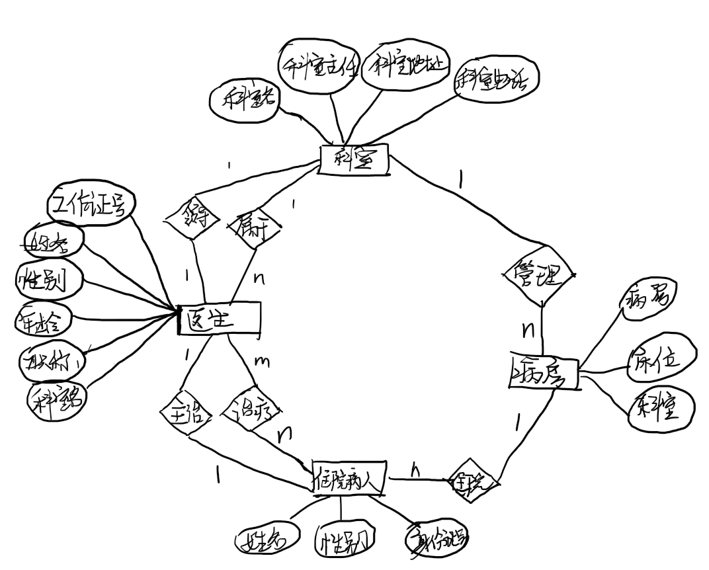

**10.什么是数据库的逻辑结构设计？试述其设计步骤。**

答：（1）数据库的逻辑结构设计是将概念结构设计阶段得到的概念模型转换为具体的数据库管理系统所支持的逻辑数据模型的过程，也就是要把 E - R 图转换为关系模式，并对关系模式进行优化，以适应实际应用的需要。

（2）步骤：将概念模型转换为关系模型——关系模式规范化——关系模式优化——确定完整性约束——形成逻辑结构设计说明书。

**11.试把第7题和第8题中的E-R图转换为关系模型。**

答：第7题：

系(系编号，系名，学校名)

教研室(教研室编号，教研室名，系编号)

班级(班级编号，班级名，系编号)

教员(职工号，姓名，职称，教研室编号)

学生(学号，姓名，学历，班级编号，导师职工号)

课程(课程编号，课程名)

选课(学号，课程编号，成绩)/*联系“选修”转换成的关系模式*/

第8题：

产品(产品号，产品名，仓库号)

零件(零件号，零件名)

原材料(原材料号，原材料名，类别，仓库号，存放量)

仓库(仓库号，仓库名)

产品组成(产品号，零件号，使用零件量)/*联系“产品组成”转换成的关系模式*/

零件组成(零件号，原材料号，使用原材料量)/*联系“零件制造”转换成的关系模式*/

零件储存(零件号，仓库号，存储量)/*联系“零件存储”转换成的关系模式*/

**12.试用规范化理论中有关范式的概念分析第7题设计的关系模型中各个关系模式的候选码，它们属于第几范式？会产生什么更新异常？**

答：（1）第7题中的各个关系模式都只有一个码，且都是唯一决定的因素，所以都属于BCNF。

（2）不会产生更新异常现象。

**13.规范化理论对数据库设计有什么指导意义？**

答：规范化理论为数据库设计人员判断关系模式优劣提供了理论标准，可用以指导关系数据模型的优化、预测模式可能出现的问题。该理论为设计人员提供了自动产生各种模式的算法工具，使数据库设计工作有了严格的理论基础，确保设计出的数据库结构满足业务需求和数据处理的要求。

**14.试述数据库物理设计的内容和步骤。**

答：数据库物理设计是在数据库逻辑设计的基础上，根据特定数据库管理系统的特性，设计数据库的存储结构和访问路径等物理细节，以提高数据库的性能和效率。

步骤通常有两步：确定数据库的物理结构（在关系数据库中主要指存取方法和存储结构）——对物理结构进行评价（重点是时间和空间效率）

**15.数据输入在实施阶段的重要性是什么？如何保证输入数据的正确性？**

答：（1）数据输入在数据库实施阶段具有极其重要的地位，它是将现实世界中的数据转化为数据库能够存储和处理的形式的关键步骤，其重要性主要体现在以下几个方面：

基础作用：数据是数据库的核心，没有准确、完整的数据输入，数据库就无法为应用系统提供有效的支持。输入的数据构成了数据库的内容，是后续进行数据查询、分析、处理以及为各种业务流程提供服务的基础。

影响决策：准确的数据输入能够为企业或组织的决策提供可靠依据。如果输入的数据存在错误或偏差，可能导致错误的分析结果和决策，进而给企业带来损失。

保证系统正常运行：对于依赖数据库的各种应用系统而言，正确的数据输入是系统正常运行的前提。例如，在一个电商系统中，准确输入商品信息、客户订单数据等对于订单处理、库存管理以及客户服务等环节的正常运转至关重要。

（2）保证输入数据正确性的方法如下:

为提高数据输入工作的效率和质量，应针对具体的应用环境设计一个数据录入子系统，由计算机来完成数据入库的任务。

在源数据入库之前要采用多种方法对其进行检验，以防止不正确的数据入库。

建立数据备份机制，定期对输入到数据库中的数据进行备份。这样即使出现数据输入错误或其他意外情况导致数据丢失或损坏，也能够及时恢复到正确的数据状态，减少损失。

**16.什么是数据库的重组和重构？为什么要进行数据库的重组和重构？**

答：（1）数据库重组是指在不改变数据库逻辑结构和物理结构的前提下，对数据库中的数据进行重新组织。

数据库重构是指对数据库的逻辑结构或物理结构进行部分修改和调整，以适应应用系统的变化和发展。

（2）进行数据库的重组和重构的原因如下：

数据库运行一段时间后，由于记录不断更新，将会使数据库的物理存储情况变坏，降低数据的存取效率和数据库性能，因此DBA就要对数据库进行重组或部分重组。DBMS一般都提供数据库重组用的实用程序。

数据库应用环境经常发生变化，如增加了新的应用或新的实体、取消了某些应用、有的实体与实体间的联系发生了变化等，使原有的数据库设计不能满足新的需求，因此需要调整数据库的模式和内模式，即进行数据库的重构。

 